Lauro de Freitas (BA), 23 de Janeiro de 2024.

À
CIBRAFÉRTIL
Rua Alfa, S/N
Area INI ‐ COPEC
Camaçari ‐ Ba
CEP: 42.810‐290
At.: Sr. Antônio Neto
Ref.: Recapacitação térmica da Fornalha

Prezado (s) Senhor (es):

Conforme solicitação de V.S.ª, estamos encaminhando‐lhe nossa proposta PT‐1186‐WF/24 rev 00. para prestação de serviços, de acordo com o seguinte:

OBJETIVO
A presente proposta tem por objetivo a execução dos serviços de Construção Civil compreendendo a instalação de isolamento térmico, com o fornecimento dos materiais de aplicação, na área interna da CIBRAFÉRTIL, localizado em Camaçari (Ba):

ESCOPO DOS SERVIÇOS DE REVESTIMENTO REFRATÁRIO:

FORNALHA:

Montagem de tijolo Tijolos Refratários Paralelos Isolantes (P-229 x 114 x 63 mm, densidade: 0,8): – Área estimada: 5m²;

Manta de fibra cerâmica de Manta de Fibra Cerâmica (Densidade de 128 Kg/m3) – Área estimada: 5m²;

Montagem Tijolos Refratários Paralelos Sílico Aluminoso (P-229 x 114 x 63 mm, com 52% Al203) – Área estimada: 5m²;

Aplicação de Concreto Refratário Denso Regular Classe B– Área estimada: 10m².

Obs.: Na intervenção realizada pela Risoterm em Fevereiro de 2023, inspecionamos e efetuamos um reparo do revestimento refratário nas paredes Norte/Sul e em pontos localizados, para o teto não houve necessidade de manutenção.

Com base no cenário encontrado a pouco menos de um ano, e considerando a manutenção já realizada, entendemos que a região estimada acima é suficiente para uma nova campanha de recapacitação térmica da fornalha, sem que seja necessário um maior investimento por parte da Cibra. Caso haja necessidade de um aumento do escopo previsto, estamos ofertando valores em m2 , que será cobrado conforme medição.

CROQUI ESQUEMÁTICO REVESTIMENTO REFRATÁRIO DA FORNALHA – TIJOLOS

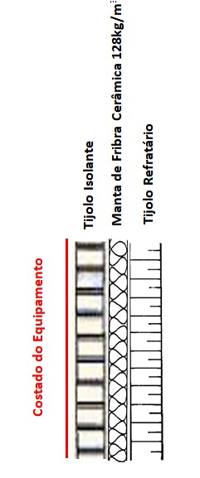

Tijolos Refratários Paralelos Isolantes
(P-229 x 114 x 63 mm, densidade: 0,8)
Tijolos Refratários Paralelos Sílico Aluminoso (P-229 x 114 x 63 mm, com 52% Al203)

CROQUI ESQUEMÁTICO REVESTIMENTO REFRATÁRIO DA FORNALHA – CONCRETO

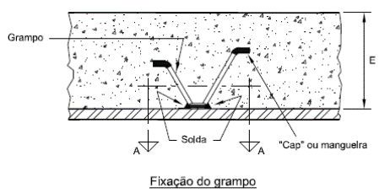
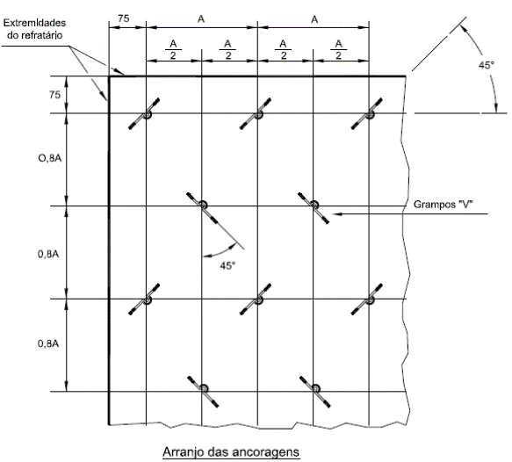

OBRIGAÇÕES DA RISOTERM

  - Fornecer mão‐de‐obra altamente especializada em montagem de revestimento refratário, inclusive supervisão e administração, a fim de executar os serviços de modo completo e dentro dos padrões de qualidade exigidos;
  - Responsabilizar‐se por todas as obrigações da legislação trabalhista e previdência sociais referentes à mão‐de‐obra a ser utilizada na execução dos trabalhos;
  - Respeitar e cumprir todas as normas, procedimentos administrativos e de segurança vigentes nas dependências da CIBRAFÉRTIL;
  - ‐ Manter sempre limpo, ordenado e em perfeitas condições de segurança os seus locais de trabalho;
  - ‐ Elaboração e emissão diária do RDO "Relatório Diário de Obra", conforme padrão a ser
aprovado pela contratante;
  - ‐ Fornecimento de mão de obra treinada e capacitada para serviços em trabalho em altura (NR‐35) e em espaço confinado(NR‐33);
  - ‐ Fornecer materiais de consumo e aplicação;
  - ‐ Responsabilizar‐se pelo transporte e alimentação dos nossos colaboradores;
  - ‐ Fornecimento de ferramentas manuais e equipamentos em excelente estado de conservação.

OBRIGAÇÕES DA CIBRAFÉRTIL

  - ‐ Providenciar para que as frentes de serviço estejam livres e desimpedidas para início e execução dos trabalhos;
  - ‐ Facilitar o acesso e atuação dos funcionários da RISOTERM;
  - ‐ Fornecimento e montagem de andaimes em quantidades suficientes com as frentes de serviço, quando necessário;
  - ‐ Transporte vertical dos materiais de aplicação;
  - ‐ Instalação de ancoragens para tijolos e concreto, caso necessário;
  - ‐ Fornecimento de vestiário, água potável e sanitários para os nossos funcionários;

  - ‐ Fornecer desenhos e informações técnicas necessárias à execução dos serviços, quando solicitado;
  - ‐ Fornecimento de energia elétrica 220 V, 380 V e/ou 440 V nos locais de serviço com apoio de eletricista.

HORÁRIO DE TRABALHO

Os trabalhos serão executados em regime administrativo (seg à sex 07:30 às 17:18).

VALIDADE DA PROPOSTA

A presente proposta é válida por 15 (quinze) dias a contar da data de sua apresentação.
Sem mais, colocamo‐nos a disposição para quaisquer esclarecimentos que sejam considerados necessários.

Atenciosamente,

Wilian Fernandes
Engenheiro

